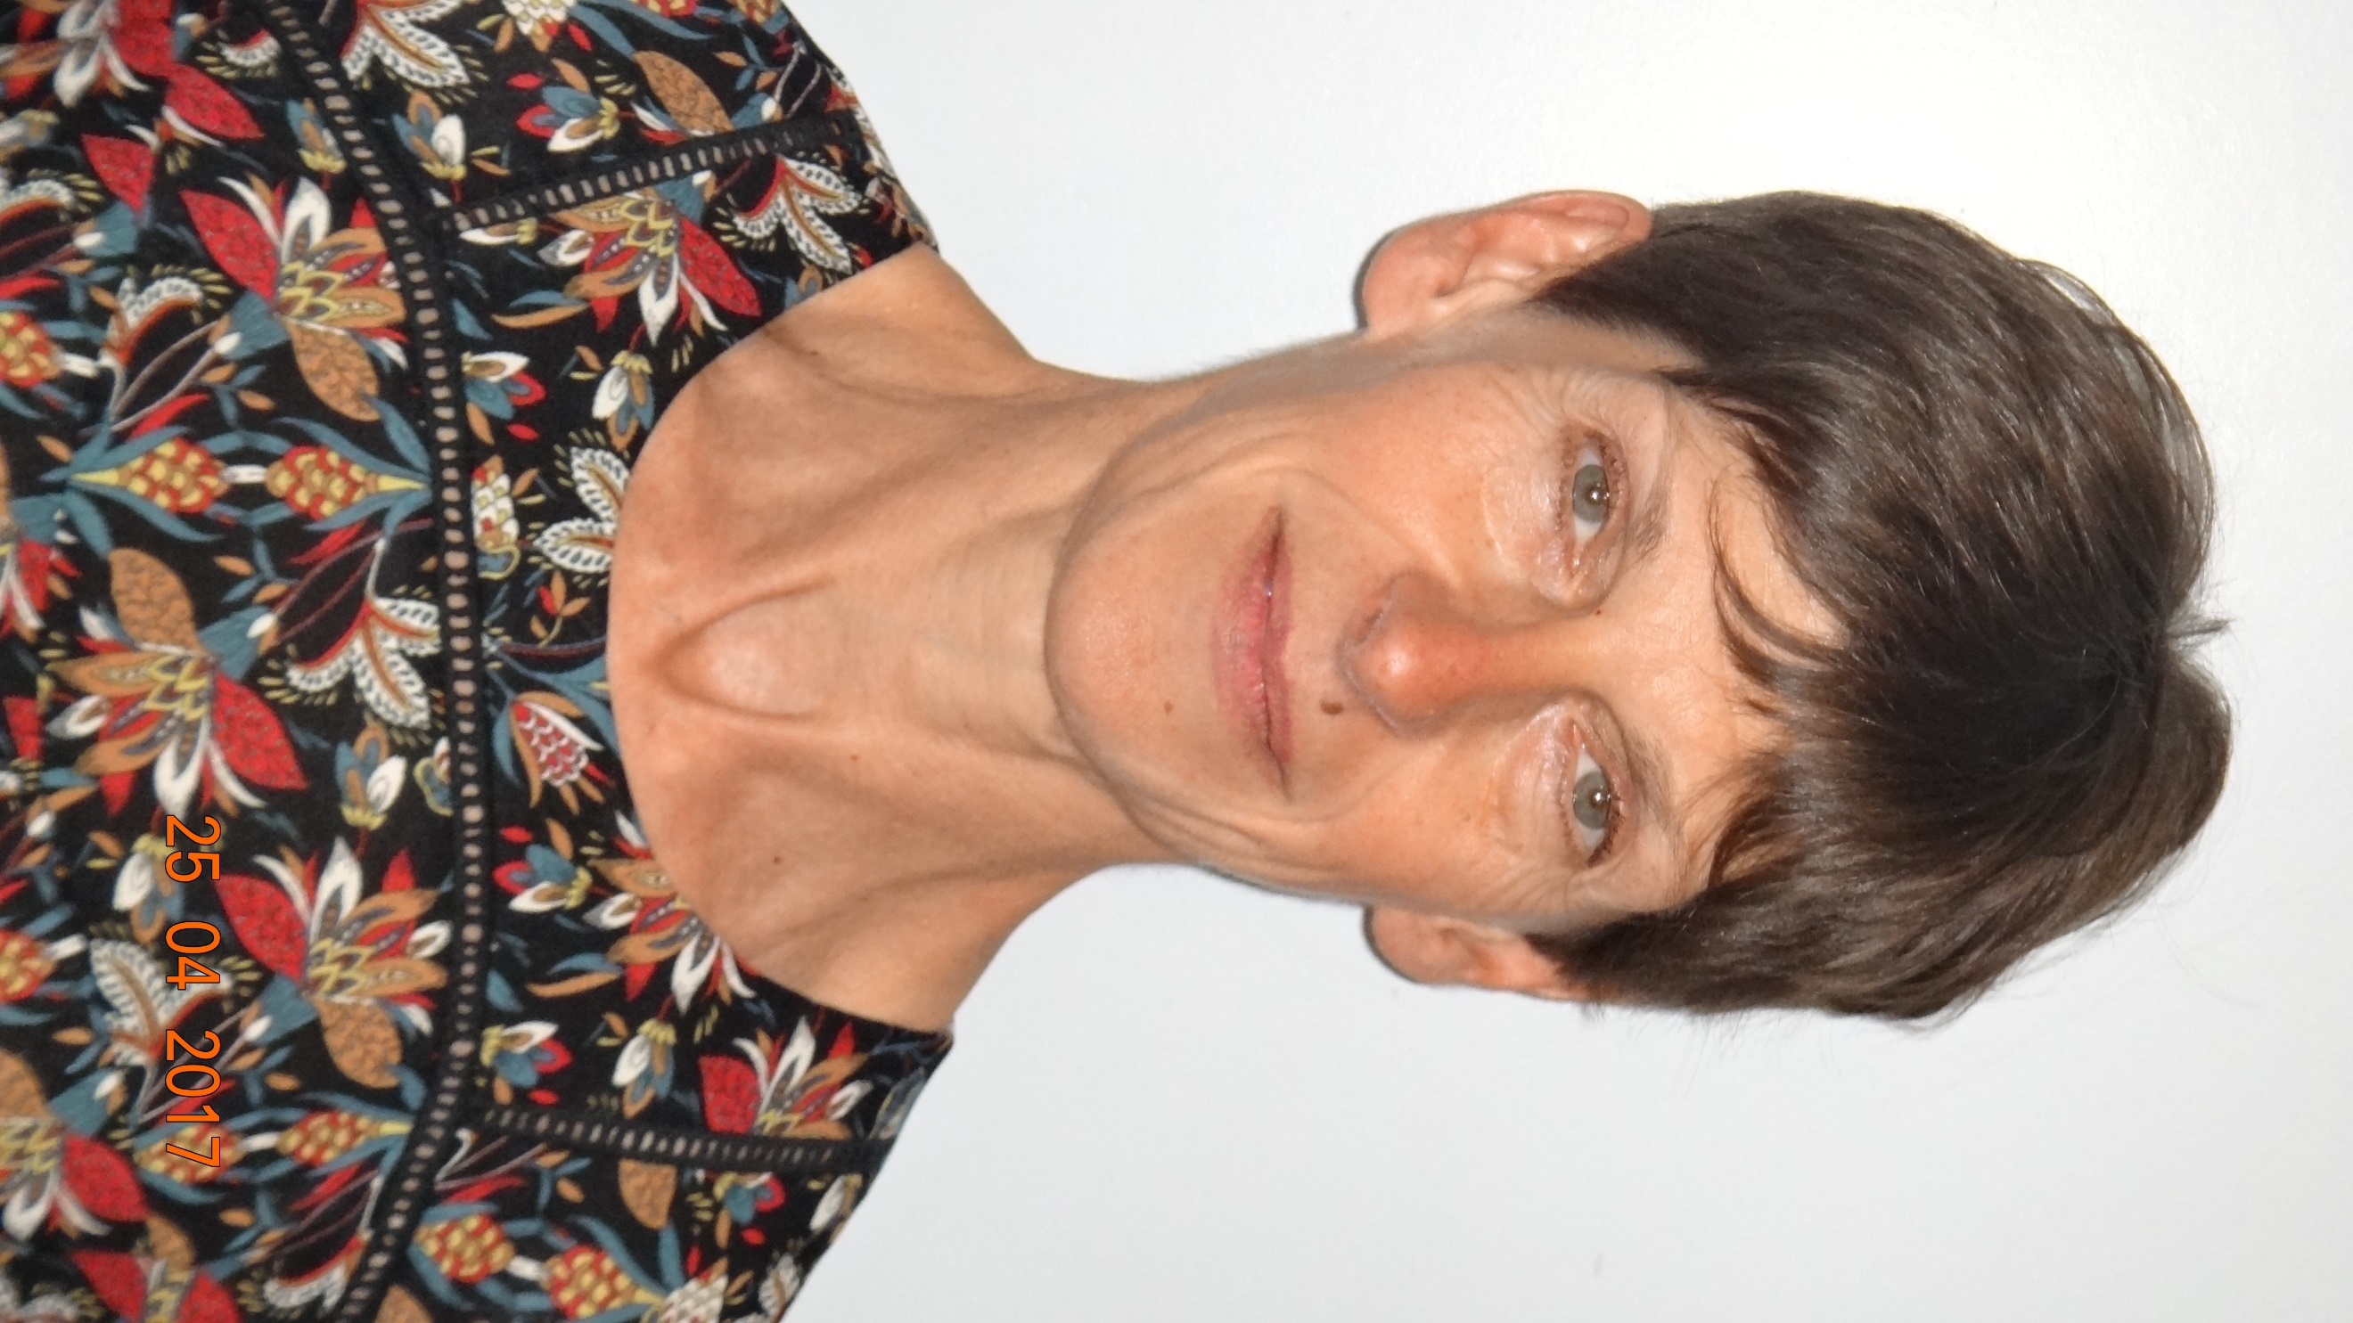

Sabine CHEMIN
Arrivée au Valgym en juin 2007
Diplômes: Professeur d'EPS à la retraite, Coach Athlé-Santé
Cours animés: 2h de Marche Nordique le mercredi matin 9h30 à 11h30 sur des parcours qui diffèrent d'une séance à l'autre permettant de découvrir par la même occasion notre belle région ! (Forêt de Raismes ou de Saint Amand, Etang de Chabaud Latour à Condé, Frasnoy, Sebourg, le Quesnoy...)

